Положение
о конкурсе чтецов «Духовный собиратель русского народа»,
посвящённом Сергию Радонежскому

1. Общие положения

1.1. Конкурс чтецов «Духовный собиратель русского народа» (далее – Конкурс) проводится ко дню преставления великого русского святого, преподобного Сергия Радонежского чудотворца, в рамках празднования 600-летия со дня обретения мощей.
1.2. Организаторами Конкурса являются отдел по культуре Чебоксарско-Чувашской епархии Русской Православной церкви и БУ «Национальная библиотека Чувашской Республики» Минкультуры Чувашии.
1.3. К участию в Конкурсе приглашается молодёжь от 15 до 35 лет, проживающая на территории Чувашской Республики.
1.4. Отправляя работу на Конкурс, участник дает согласие на ее использование и публикацию в электронных СМИ.

2. Цель Конкурса

2.1. Создание условий для духовно-нравственного и патриотического просвещения и воспитания молодежи, приобщение молодёжи к духовной истории России, к ее культуре и православному наследию.

3. Задачи Конкурса

3.1. Знакомство с житием преподобного Сергия Радонежского, чудотворца.
3.2. Повышение интереса к литературе, поэзии и искусству художественного чтения.
3.3. Содействие реализации интеллектуального и творческого потенциала молодежи

4. Организация и порядок проведения конкурса

4.1. Конкурс проводится с 30 сентября по 6 октября
4.2. На Конкурс представляется видео с записью чтения наизусть стихотворения или поэтического отрывка, посвящённого Сергию Радонежскому, любого автора. Перед декламацией участнику необходимо представиться: назвать свое имя, фамилию, автора стихотворения и название.
4.3. Видео высылается на электронный адрес: ogl@nbchr.ru
4.4. При отправке видеоматериала в сопроводительном письме необходимо указать: фамилию, имя и отчество конкурсанта, возраст, место проживания: республику, район/ город, автора и название стихотворения.
4.5. Отправляя работу на Конкурс, участник дает согласие на ее использование и публикацию в электронных СМИ. Лучшие видеоролики с выступлениями участников будут размещены на сайтах НБ ЧР и Чувашской Митрополии
4.6. Критерии оценки творческих работ:
- соответствие произведения конкурсной тематике;
- эмоциональность выступления;
- выразительность чтения произведения;
- творческий подход к выступлению
- правильное использование средств выразительного чтения (логических ударений, интонирования, темпа, тембра, эмоционально - экспрессивной окрашенности)

5. Подведение итогов, награждение победителей

5.1. Экспертная группа в составе ведущих сотрудников Национальной библиотеки Чувашской Республики и Чебоксарско-Чувашской епархии осуществляет оценку конкурсных работ, определяет победителей.
5.2. Итоги будут озвучены 8 октября 2022 в 13:30 на торжественном мероприятии, посвященном Дню рождения клуба любителей православной книги «Сретение» Национальной библиотеки Чувашской Республики и опубликованы на сайтах библиотеки и Чебоксарско-Чувашской епархии. Лучшим исполнителям будет предоставлено право выступить на мероприятии, о чем они будут оповещены накануне.
5.3. Все участники получат свидетельства об участии в конкурсе, победители будут отмечены дипломами и призами.

Контактная информация:

Чувашская Республика, г. Чебоксары, пр. Ленина, д. 15
Телефон: (8352) 23-02-17, доб. 157, 159, e-mail: ogl@nbchr.ru

Стихи о святом преподобном Сергии Радонежском можно найти п ссылкам:
http://georgievka.cerkov.ru/2022/07/18/stixi-o-sergii-radonezhskom/
https://stsl.ru/news/all/stikhi-posvyashchennye-prepodobnomu-sergiyu-radonezhskomu-
https://detstih.ru/blog/stihi-pro-sergiya-radonezhskogo
https://www.youtube.com/watch?v=MAue-eFki3c
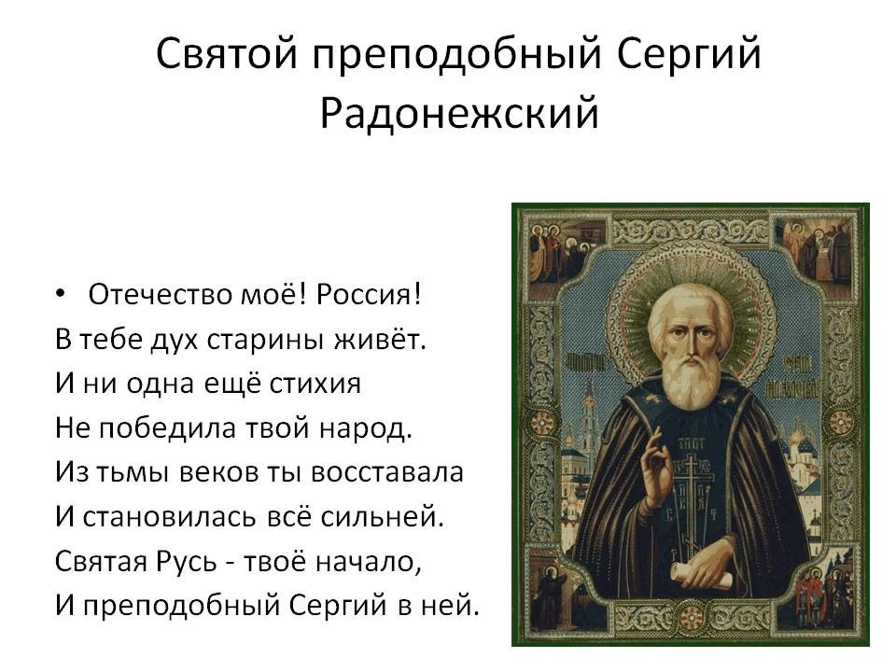

Приложение

Заявка участника Конкурса

Сведения об участнике (фамилия и имя):
Автор и название произведения:
Возраст:
Контакты участника (тел., e-mail):
Место проживания (республику, район/город):

